占空比为140上位机和电机转速曲线
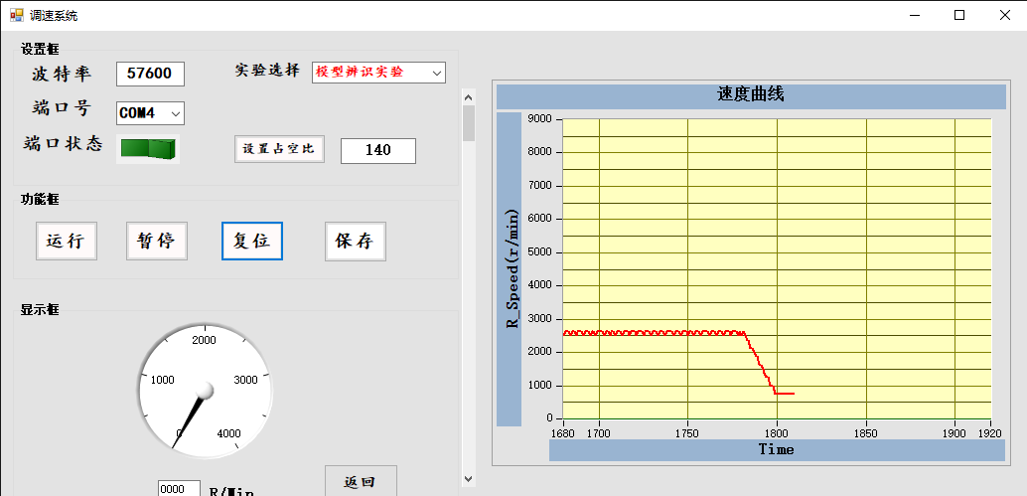
MATLAB工具箱拟合曲线，一阶惯性环节，K=18.28，T=0.0231
